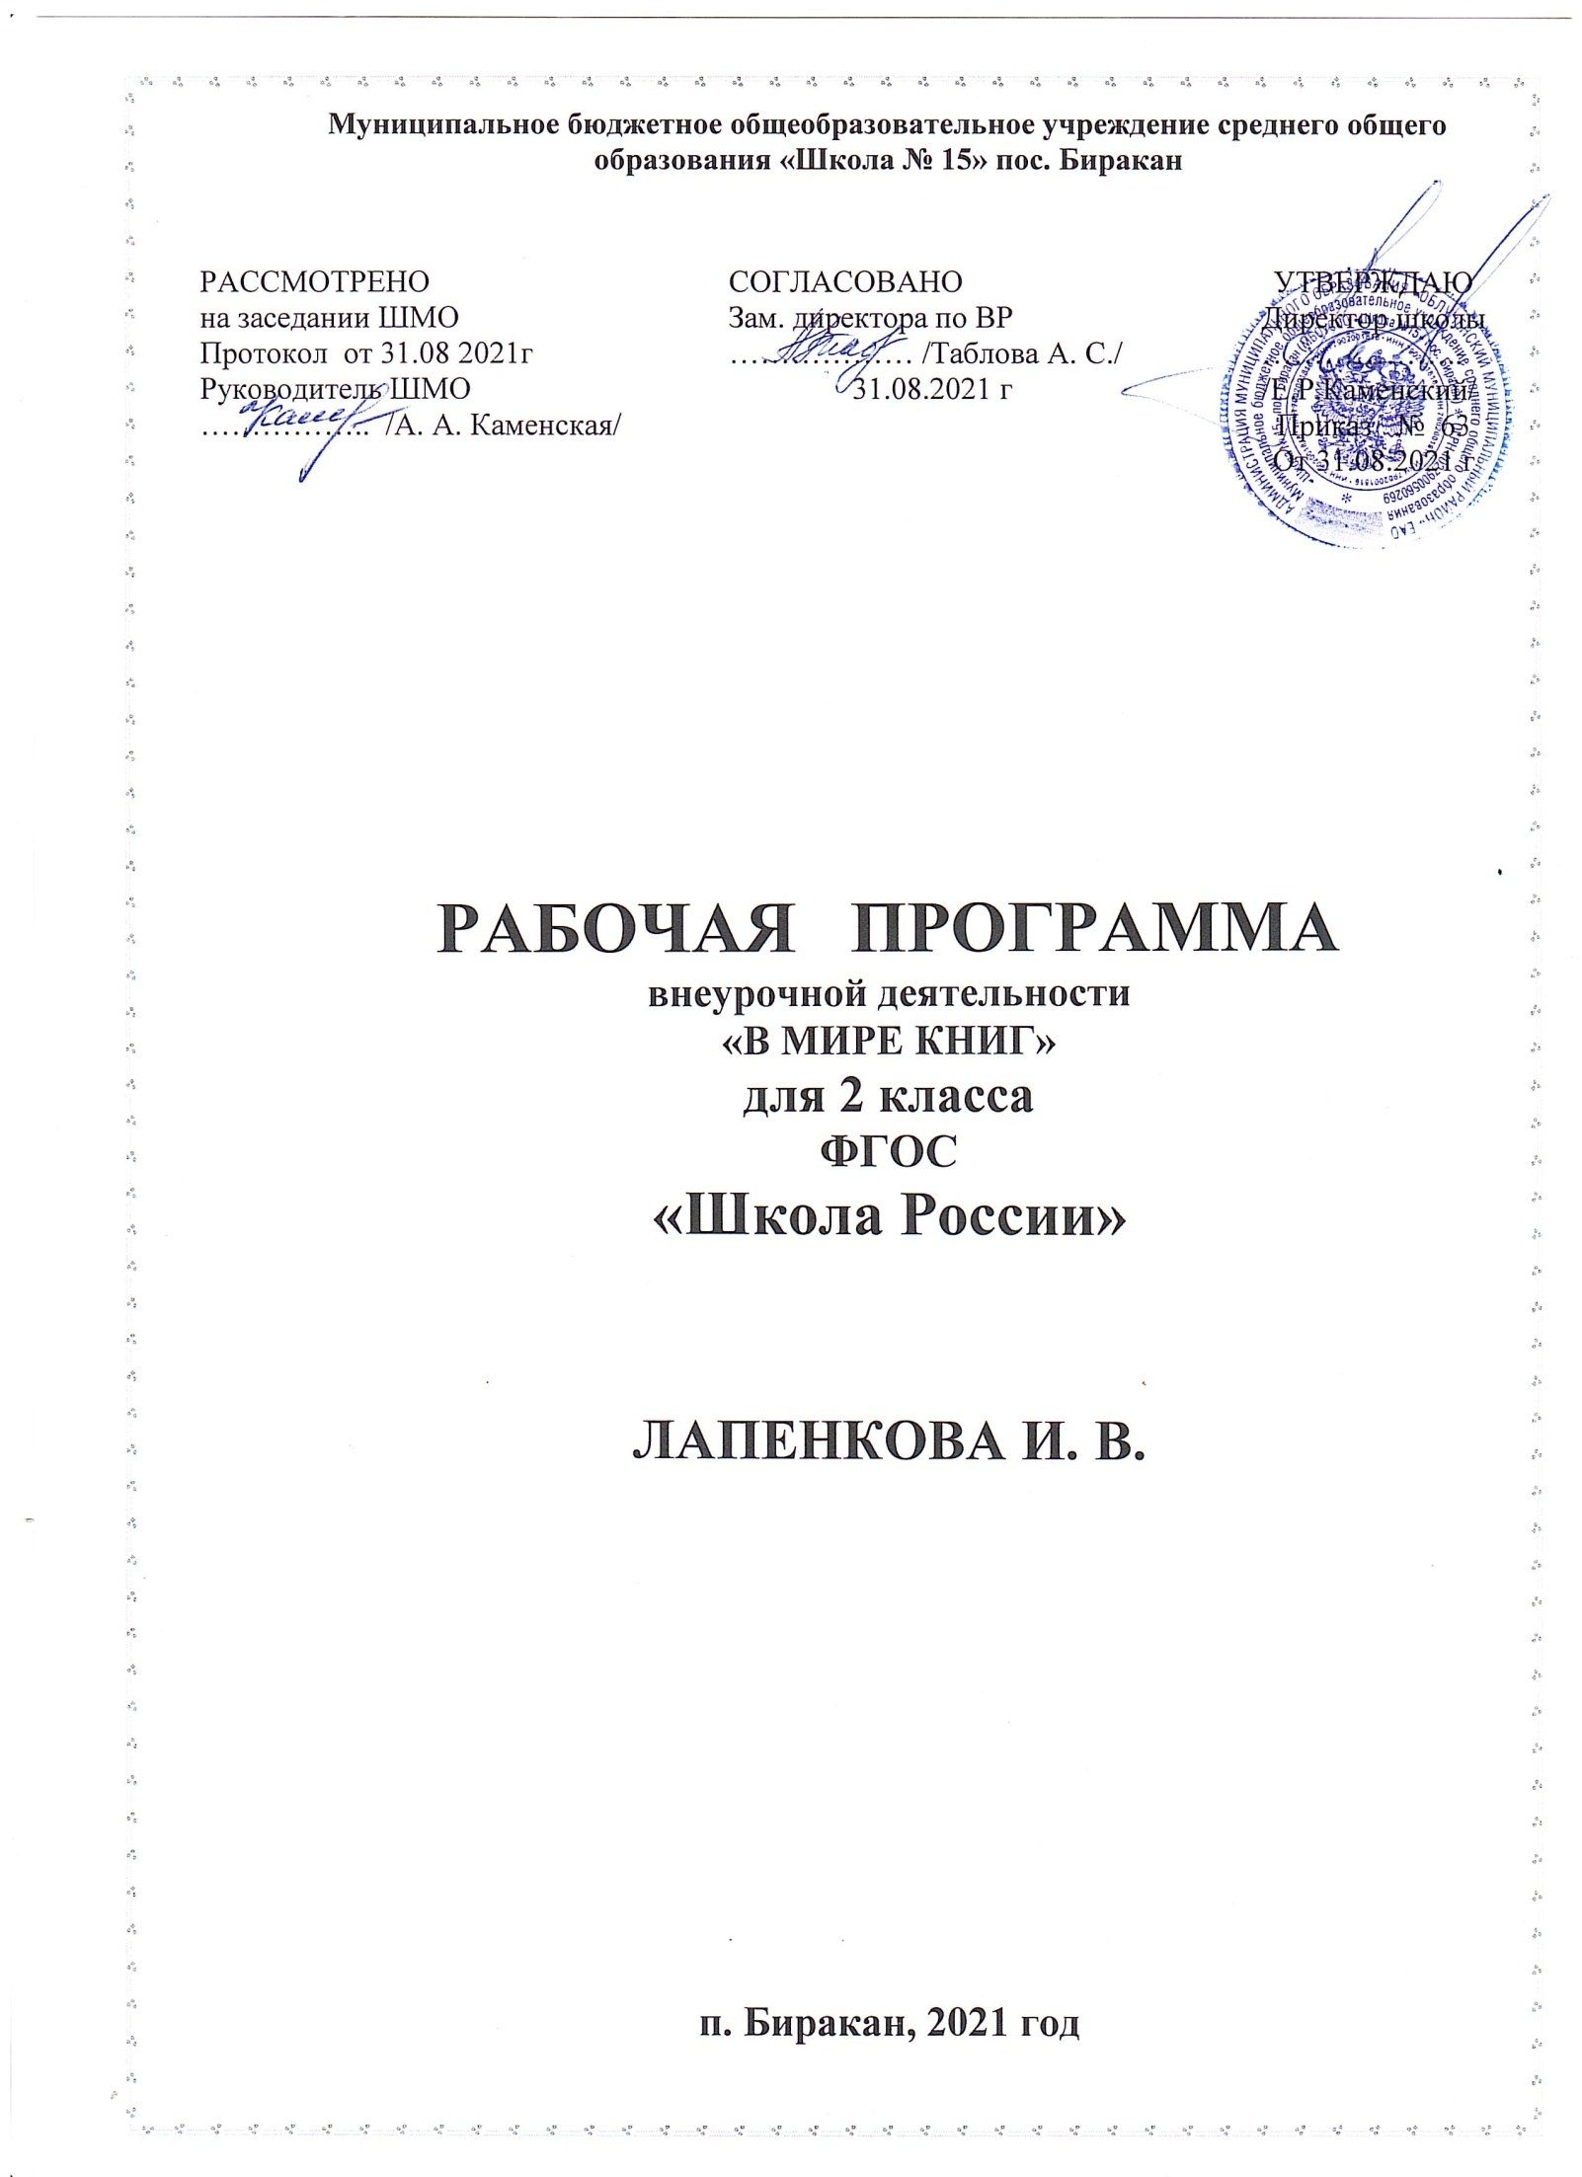Пояснительная записка
Общая характеристика
Программа «В мире книг» способствует расширению читательского пространства, реализации дифференцированного обучения и развитию индивидуальных возможностей каждого ребёнка, воспитанию ученика-читателя. Факультативные занятия помогут решать задачи эмоционального, творческого, литературного, интеллектуального развития ребёнка, а также проблемы нравственно-этического воспитания, так как чтение для ребёнка — и труд, и творчество, и новые открытия, и удовольствие, и самовоспитание.
Главные цели программы:
- создание на практике условий для развития читательских умений и интереса к чтению книг;
- расширение литературно-образовательного пространства учащихся начальных классов;
- формирование личностных, коммуникативных, познавательных и регулятивных учебных умений.
Преемственность программы с основным курсом литературного чтения позволяет от класса к классу проводить системную работу по интеллектуальному развитию и обогащению читательского опыта младшего школьника. Программа способствует овладению детьми универсальными учебными действиями (познавательными, коммуникативными, регулятивными, личностными) и читательскими умениями. Формы организации факультативных занятий могут быть различными: литературные игры, конкурсы-кроссворды, библиотечные уроки, путешествия по страницам книг, проекты, встречи с писателями своего края, уроки-спектакли и т. д.
Содержание факультативных занятий создаёт условия для углубления знаний, полученных на уроках литературного чтения, и применения их в самостоятельной читательской деятельности. На факультативных занятиях предполагается практическая работа с разными типами книг, детскими периодическими и электронными изданиями.

Место в учебном плане
Во втором классе проводится 1 раз в неделю – 34 часа в год.

Ценностные ориентиры содержания программы
.Содержание программы факультатива «В мире книг» создаёт возможность для воспитания грамотного и заинтересованного читателя, знающего литературу своей страны и готового к восприятию культуры и литературы народов других стран. Ученик-читатель овладевает основами самостоятельной читательской деятельности. В процессе общения с книгой развиваются память, внимание, воображение.
Программа факультатива — это создание условий для использования полученных знаний и умений на уроках литературного чтения для самостоятельного чтения и работы с книгой. Содержание факультативных занятий поможет младшему школьнику общаться с детскими книгами: рассматривать, читать, получать необходимую информацию о книге как из её аппарата¹, так и из других изданий (справочных, энциклопедических).
В программу включены занятия библиографического характера, которые познакомят начинающего читателя с авторами детских книг, обогатят его читательский опыт и эрудицию.

Личностные, метапредметные и предметные результаты освоения программы

В результате освоения программы факультатива «В мире книг» формируются следующие предметные умения, соответствующие требованиям федерального государственного образовательного стандарта начального общего образования:
- осознавать значимость чтения для личного развития;
- формировать потребность в систематическом чтении;
- использовать разные виды чтения (ознакомительное, изучающее,
выборочное, поисковое);
- уметь самостоятельно выбирать интересующую литературу;
- пользоваться справочными источниками для понимания и получения дополнительной информации.

Регулятивные умения:
—уметь работать с книгой, пользуясь алгоритмом учебных действий;
-- уметь самостоятельно работать с новым произведением;
-- уметь работать в парах и группах, участвовать в проектной деятельности, литературных играх;
—уметь определять свою роль в общей работе и оценивать свои результаты.

Познавательные учебные умении:
- прогнозировать содержание книги до чтения, используя информацию из аппарата книги;
- отбирать книги по теме, жанру и авторской принадлежности;
- ориентироваться в мире книг (работа с каталогом, с открытым библиотечным фондом);
- составлять краткие аннотации к прочитанным книгам;
— пользоваться словарями, справочниками, энциклопедиями.
Коммуникативные учебные умения:
- участвовать в беседе о прочитанной книге, выражать своё мнение и аргументировать свою точку зрения;
- оценивать поведение героев с точки зрения морали, формировать свою этическую позицию;
- высказывать своё суждение об оформлении и структуре книги;
- участвовать в конкурсах чтецов и рассказчиков;
- соблюдать правила общения и поведения в школе, библиотеке, дома и т. д.

Содержание программы
2 класс (34 часа)
Книга, здравствуй (3 ч)
Роль книги в жизни человека. Учебная книга и её справочный аппарат. Конкурс «Пословицы о книге и учении». Оформление рукописной
книги.
Художественные книги. Художники-оформители. Иллюстрации в книге и их роль. Правила работы с книгой.
Читальный зал: самостоятельное чтение выбранной книги.
Книгочей — любитель чтения (2 ч)
Библиотека. Библиотечный формуляр.
Поиск книги по каталогам. Алфавитный каталог. Назначение библиотечного каталога. Работа с каталожной карточкой. Викторина «Что вы знаете о книге?». Игра «Я — библиотекарь».
Книги о твоих ровесниках (4 ч)
Библиотечный урок «Дети — герои детских книг». Выставка книг. Книги-сборники В. Осеевой, Е. Пермяка, В. Драгунского, Н. Носова
и других детских писателей.
Читальный зал. Чтение и рассматривание книги В. Железникова "Таня и Юсник» или В. Крапивина «Брат, которому семь лет». Конкурс-кроссворд «Имена героев детских книг».
Презентация книг о детях-ровесниках (устные отзывы).
Читальный зал. Чтение произведений о детях на страницах детских газет и журналов. Детские журналы «Почитай-ка», «Зёрнышко»(электронная версия).
Библиотечные плакаты Герои-ровесники» (работа в группах). Живой журнал «Парад героев-сверстников» (инсценирование отдельных эпизодов из рассказов о детях).
Крупицы народной мудрости. Книги-сборники (4 ч)
Книги-сборники малых жанров фольклора. Пословицы. Темы пословиц. Путешествие по тропинкам фольклора.
Загадки. Темы загадок. Игра «Отгадай загадку».
Скороговорки. Конкурс «Чистоговорщики».
Проект «Живой цветок народной мудрости» (работа в группах).
Писатели-сказочники (6 ч)
Выставка книг с литературными сказками. Обзор выставки.
Книги писателей-сказочников. Поиск книги в открытом библиотечном фонде. Чтение выбранной книги.
Герои сказок. Викторина.
Творческая работа «Лукошко сказок» (проектная деятельность).
Книги о детях (4 ч)
Книги-сборники о детях и для детей (В. Осеева, Н, Носов, С. Михалков и др.).
Книги о животных (В. Бланки, Э. Шим, Г Скребицкий, Н. Сладкое и др.). Книги-сборники стихотворений для детей (Я. Аким, С. Маршак, С. Михалков, А. Барто).
Старые добрые сказки (4 ч)
Книги сказок народом мира. Сборники сказок. Выставка.
Переводчики, пересказчики и обработчики сказок народов других стран. Справочный аппарат книги-сборника. Каталожная карточка.
Сказки народов мира с «бродячими» сюжетами (русская народная сказка "Снегурочка", японская народная сказка «Журушка» и др.). Поисковая работа.
Читальный зал: народные сказки на страницах детских журналов.
Книги о тех, кто подарил нам жизнь (3 ч)
Книги о семье, маме, детях. Выставка книг о тех, кто защищал свою Родину. Жанры произведений о семье: стихотворения, пословицы, сказки, рассказы, колыбельные песни. Рукописная книга.
Литературная игра «По страницам учебника»; чтение произведений о семье по учебнику или наизусть.
Мини-проекты (работа в группах): «Они Писали о семье», «Рассказы
о семье», «Пословицы о семье», «Стихотворения о семье». Рукописная книга "Семья".
Защитникам Отечества посвящается (3 ч)
Книги о защитниках Отечества. Былины и сказы о защитниках Отечества. Выставка книг детских писателей о защитниках Отечества, Библиотечный урок: встреча с участниками или героями Великой Отечественной войны, которые живут рядом.
Работа с книгой А. Гайдара .Сказка о Военной тайне, Мальчише - Кибальчише и о его твёрдом слове»: чтение, рассматривание.
Рукописная книга «Защитники Отечества в твоей семье»: фотографии, письма, воспоминания, рисунки.
По страницам любимых книг (1 ч)
Книги разных жанров, тем, типов и авторской принадлежности.
Библиотечный урок: книги-сборники по авторам, жанрам, темам.
Проектная деятельность: презентация любимых книг (по оформлению, содержанию и поступкам героев).
Коллективная творческая работа: комиксы и весёлые истории.
Оформление еженедельника «Летнее чтение» или «Дневник читателя».

Универсальные учебные действия:
- знать структурные элементы библиотеки: абонемент, читальный зал;
- ориентироваться в мире книг (отбирать книги по авторской принадлежности в открытом библиотечном фонде);
- пользоваться алфавитным каталогом для отбора нужной книги;
- заполнять каталожную карточку;
- систематизировать книги но авторской принадлежности;
- составлять список прочитанных книг;
- выделять особенности учебной книги;
- работать самостоятельно с книгой по алгоритму «Работаем с книгой»;
- аргументировать мнение о выбранной книге (устный отзыв);
- классифицировать книги по авторской принадлежности, теме,жанру.

Календарно-тематическое планирование 2 класс «В мире книг»
№ | Тема занятия | часы | Дата
1 | Роль книги в жизни человека | 1
2 | История создания книги. Первая печатная книга на Руси | 1
3 | Структура книги (элементы книги) | 1
4 | Экскурсия в библиотеку | 1
5 | Правила поведения в библиотеке. Алфавитный каталог. Каталожная карточка. | 1
6 | Выставка книг о детях. Структура книги. | 1
7 | Книги В.Осеевой. Книга-сборник. | 1
8 | Книги Е.Пермяка. Титульный лист. | 1
9 | Книги Н.Носова. Типы книг. | 1
10 | Книги В.Драгунского. Аппарат книги. | 1
11 | Герои детских книг. Библиотечный стенд (плакат) | 1
12 | Книги-сборники. Малые жанры фольклора. | 1
13 | Пословицы. Темы пословиц. Рукописная книга «Пословицы о книге и учении» | 1
14 | Загадки. Темы загадок. Конкурс «Отгадай загадку» | 1
15 | Скороговорки и чистоговорки | 1
16 | Книги с литературными (авторскими) сказками | 1
17-18 | Писатели-сказочники | 2
19 | Герои сказок. Викторина. | 1
20-21 | По страницам сказок Х.К.Андерсена | 2
22-23 | Проектная деятельность «Путешествие в страну сказок» | 2
24 | Книги о детях. Выставка книг. | 1
25 | Герои книг В.Осеевой | 1
26 | Книги Н.Носова. Приключение-сказка о Незнайке и его друзьях. | 1
27 | Книги С.Михалкова: стихотворения, басни, рассказы. | 1
28 | Книги о братьях наших меньших. Художники-оформители. | 1
29 | Сборники стихотворений для детей. Каталожная карточка. | 1
30 | Книги-сборники сказок народов мира. Переводчики, пересказчики и обработчики народных сказок. | 1
31 | Народные сказки на страницах детских журналов | 1
32 | Книги о семье | 1
33 | Книги о защитниках Отечества. Книга А.Гайдара «Сказка о военной тайне, о Мальчише-Кибальчише и его твердом слове.» | 1
34 | Библиотечный урок «Хвала книге». Презентация любимой книги. Летнее чтение. Оформление «Дневника читателя» | 1
 | Всего: | 34

Материально-техническое обеспечение образовательного процесса:
1.Концепция духовно-нравственного развития и воспитания личности гражданина России в сфере общего образования: проект/ А. Я. Данилюк, А. М. Кондаков, В. А. Тишков. Рос. акад. образования. ― М.: Просвещение, 2011.
2. Примерная программа внеурочной деятельности «В мире книг»
Л. А. Ефросинина М: Вента – Граф,2013
3. Федеральный государственный образовательный стандарт начального общего образования. М.: Просвещение, 2010.
Для информационно-компьютерной поддержки учебного процесса предполагается использование следующих программно-педагогических средств, реализуемых с помощью компьютера:
1. Единая коллекция цифровых образовательных ресурсов. - Режим доступа : http://school- coHection.edu.ru
2. КМ-школа - образовательная среда для комплексной информатизации школы. - Режим доступа : http://www.km-school.ru
3. Презентация уроков «Начальная школа». - Режим доступа : http://nachalka/info/about/193
4. Я иду на урок начальной школы (материалы к уроку). - Режим доступа : http://nsc.lseptem ber. ru/urok
5. Презентации уроков «Начальная школа». - Режим доступа : http://nachalka.info/about/193
6. Начальная школа - детям, родителям, учителям. - Режим доступа : http:www.Nachalka.com
7. Детские презентации : коллекция. - Режим доступа : http:www.viku.rdf.ru
8. Архив учебных программ и презентаций. - Режим доступа: http:www.rusedu.ru
9. Международная ассоциация «Развивающее обучение». - Режим доступа : http://www.maro. newmail.ru
10. Детские песни, мультфильмы, сказки, звуковые сказки. - Режим доступа : http://www. skazochki.narod.ru/index_flash.html
11. Интернет-ресурсы учителю начальной школы. - Режим доступа : http://www.int-edu.ni

